第二届可持续结构国际会议
暨第二届SUST青年编委论坛
2nd International Conference on Sustainable Structures (ICSUST2) & Second Symposium of the Youth Editorial Board of SUST (SYEBS2)
报名回执表 Registration table
姓名  Name |  |  | 性 别  Gender
单位  Institution |  |  | 职称/职务  Professional title
税务开票信息Invoice information | 发票抬头Institution：  统一社会信用代码Unified social credit code：  电话Phone： 地址Address：  开户行Bank： 开户账号Account：
通信地址Address |  |  |  |  | 邮编  Post code
联系电话  Phone |  | E-mail
参会形式  Participation form | - 作报告，英文题目English Presentation Title  中文题目Chinese Presentation Title  报 告 人Reporter  B. 不作报告No presentation （ ）
友情提示：
1. 注册费用：2023年10月31日之前：1500元人民币/人，学生（凭学生证）800元人民币/人；2023年10月31日之后：1800元人民币/人；学生（凭学生证）1000元人民币/人。
2. 因南京11月进入会议高峰期，住宿非常紧张，需要提前预定住宿。
3. 请将参会回执于2023年10月31日前发送至邮箱icsust@126.com，以便为您安排报告和制作证书。
4. 学生请在“职称”一栏填写：本科生/硕士研究生/博士研究生。

关于本活动未来更多信息，请扫描关注以下微信公众号：
Please join the following WeChat platform to get more information about the future activities.
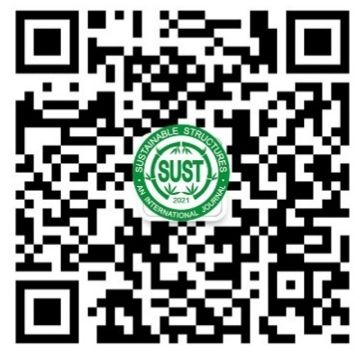
SUST

